PC IP69K para veículos agrícolas e de construção autônomos
A B&R apresenta PC de última geração para máquinas móveis
A B&R está adicionando um PC de última geração ao seu portfólio de automação móvel. O novo PC oferece significativamente mais capacidade de processamento e memória, fornecendo muitos recursos para implementar funções autônomas para veículos agrícolas e de construção ou sistemas de transporte autônomo.

O PC é desenvolvido especialmente para funcionar em ambientes agressívos. A temperatura da caixa pode estar entre -40°C e +85°C. O PC também é altamente resistente a choques e vibrações.
Ideal para aplicações com uso intensivo de recursos e dados
Dentro do invólucro IP69K do PC móvel está um poderoso processador Intel Core i7. Ele também tem 16 GB de RAM e 480 GB de memória flash, tornando-o ideal para aplicações que fazem uso intensivo do computador ou envolvem grandes volumes de dados.
O maior poder de computação é necessário para tarefas como o planejamento preciso do traçado em veículos agrícolas autônomos. Veículos mais eficientes e precisos oferecem maior rendimento.
Do campo para a nuvem com OPC UA ou MQTT
O alto desempenho do PC o torna ideal para máquinas inteligentes que se comunicam entre si, processam dados e os enviam para a nuvem. Tratores e implementos podem otimizar a eficiência da colheita, por exemplo, trocando informações como velocidade e capacidade de carga. A B&R suporta protocolos de comunicação bem estabelecidos como OPC UA e MQTT.

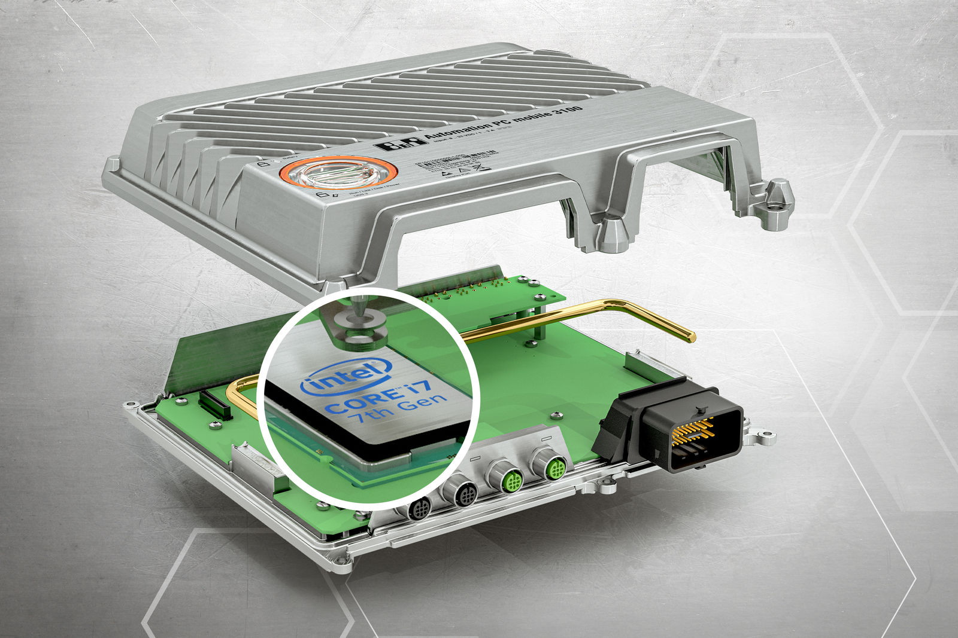
Com um processador Intel Core i7, a nova variante de PC oferece significativamente mais capacidade de processamento e memória.

Sobre a B&R
A B&R é uma empresa de automação inovadora com sede na Áustria e escritórios em todo o mundo. Como líder global em automação industrial, a B&R combina tecnologia de ponta com engenharia avançada para fornecer aos clientes em praticamente todas as indústrias soluções completas para automação de máquinas e fábricas, controle de movimento, IHM e tecnologia de segurança integrada. Com padrões de comunicação de fieldbus industriais como POWERLINK e openSAFETY, bem como o poderoso ambiente de desenvolvimento de software do Automation Studio, a B&R está constantemente redefinindo o futuro da engenharia de automação. O espírito inovador que mantém a B&R na vanguarda da automação industrial é impulsionado pelo compromisso de simplificar processos e superar as expectativas dos clientes.
Para mais informações, visite www.br-automation.com

